实验步骤：

（1）.插入department数据：

1. **INSERT** **INTO** `course`.`department` (`d_no`, `d_name`) **VALUES** ('001', '信自学院');
2. **INSERT** **INTO** `course`.`department` (`d_no`, `d_name`) **VALUES** ('002', '管理学院');
3. **INSERT** **INTO** `course`.`department` (`d_no`, `d_name`) **VALUES** ('003', '机电学院');
4. **INSERT** **INTO** `course`.`department` (`d_no`, `d_name`) **VALUES** ('004', '外文学院');
5. **INSERT** **INTO** `course`.`department` (`d_no`, `d_name`) **VALUES** ('005', '法学院');
6. **INSERT** **INTO** `course`.`department` (`d_no`, `d_name`) **VALUES** ('006', '理学院');

（2）插入student数据：

1. **INSERT** **INTO** `course`.`student` (`S_no`, `S_name`, `gender`, `d_no`, `phone`, `birthday`, `address`) **VALUES** ('201510101101', '刘晓东', '男', '001', '11000000001', '1999-5-10', '昆明');
2. **INSERT** **INTO** `course`.`student` (`S_no`, `S_name`, `gender`, `d_no`, `phone`, `birthday`, `address`) **VALUES** ('201510101102', '林慧', '女', '001', '11000000002 ', '1999-12-15', '上海');
3. **INSERT** **INTO** `course`.`student` (`S_no`, `S_name`, `gender`, `d_no`, `phone`, `birthday`, `address`) **VALUES** ('201511101103', '李远鹏', '男', '002', '11000000003', '1998-10-25 ', '北京');
4. **INSERT** **INTO** `course`.`student` (`S_no`, `S_name`, `gender`, `d_no`, `phone`, `birthday`, `address`) **VALUES** ('201511101104', '吴娜文', '女', '002', '11000000004', '1999-8-10', '昆明');
5. **INSERT** **INTO** `course`.`student` (`S_no`, `S_name`, `gender`, `d_no`, `phone`, `birthday`, `address`) **VALUES** ('201511101105', '刘智', '男', '003', '11000000005', '1999-5-8', '北京');
6. **INSERT** **INTO** `course`.`student` (`S_no`, `S_name`, `gender`, `d_no`, `phone`, `birthday`, `address`) **VALUES** ('201511101106', '赵立民', '男', '003', '11000000006', '1999-2-25', '上海');
7. **INSERT** **INTO** `course`.`student` (`S_no`, `S_name`, `gender`, `d_no`, `phone`, `birthday`, `address`) **VALUES** ('201513101111', '张亮亮', '男', '004', '11000000007', '1998-9-5', '上海');
8. **INSERT** **INTO** `course`.`student` (`S_no`, `S_name`, `gender`, `d_no`, `phone`, `birthday`, `address`) **VALUES** ('201513101116', '王丽萍', '女', '005', '11000000008', '1998-6-3', '重庆');

（3）插入teacher数据：

1. **INSERT** **INTO** `course`.`teacher` (`t_no`, `t_name`, `d_no`) **VALUES** ('2001', '张华', '001');
2. **INSERT** **INTO** `course`.`teacher` (`t_no`, `t_name`, `d_no`) **VALUES** ('2002', '王明 ', '002');
3. **INSERT** **INTO** `course`.`teacher` (`t_no`, `t_name`, `d_no`) **VALUES** ('2003', '李萍', '003');
4. **INSERT** **INTO** `course`.`teacher` (`t_no`, `t_name`, `d_no`) **VALUES** ('2004', '田野 ', '004');
5. **INSERT** **INTO** `course`.`teacher` (`t_no`, `t_name`, `d_no`) **VALUES** ('2005', '赵瑾', '005');
6. **INSERT** **INTO** `course`.`teacher` (`t_no`, `t_name`, `d_no`) **VALUES** ('2006', '胡一民 ', '006');

（4）插入course数据：

1. **INSERT** **INTO** `course`.`course` (`c_no`, `c_name`, `period`, `credit`, `c_type`, `t_no`) **VALUES** ('1001', '高等数学', '90', '6', '必修', '2006');
2. **INSERT** **INTO** `course`.`course` (`c_no`, `c_name`, `period`, `credit`, `c_type`, `t_no`) **VALUES** ('1002', '英语', '90', '6', '必修', '2004');
3. **INSERT** **INTO** `course`.`course` (`c_no`, `c_name`, `period`, `credit`, `c_type`, `t_no`) **VALUES** ('1003', '计算机基础', '70', '4', '必修', '2001');
4. **INSERT** **INTO** `course`.`course` (`c_no`, `c_name`, `period`, `credit`, `c_type`, `t_no`) **VALUES** ('1004', '数据库应用', '60', '4', '必修', '2001');
5. **INSERT** **INTO** `course`.`course` (`c_no`, `c_name`, `period`, `credit`, `c_type`, `t_no`) **VALUES** ('1005', '会计学', '100', '6', '必修', '2002');
6. **INSERT** **INTO** `course`.`course` (`c_no`, `c_name`, `period`, `credit`, `c_type`, `t_no`) **VALUES** ('1006', '经济学', '80', '5', '必修', '2003');
7. **INSERT** **INTO** `course`.`course` (`c_no`, `c_name`, `period`, `credit`, `c_type`, `t_no`) **VALUES** ('2001', '网页设计', '32', '1', '必修', '2001');

（5）插入choose数据：

1. **SET** FOREIGN_KEY_CHECKS = 0;
2. **INSERT** **INTO** `course`.`choose` (`id`, `s_no`, `c_no`, `score`) **VALUES** ('1', '201510101101', '1001', '50');
3. **INSERT** **INTO** `course`.`choose` (`id`, `s_no`, `c_no`, `score`) **VALUES** ('2', '201510101101', '1002', '55');
4. **INSERT** **INTO** `course`.`choose` (`id`, `s_no`, `c_no`, `score`) **VALUES** ('3', '201510101102', '1001', '60');
5. **INSERT** **INTO** `course`.`choose` (`id`, `s_no`, `c_no`, `score`) **VALUES** ('4', '201510101102', '1002', '65');
6. **INSERT** **INTO** `course`.`choose` (`id`, `s_no`, `c_no`, `score`) **VALUES** ('5', '201510101103', '1001', '67');
7. **INSERT** **INTO** `course`.`choose` (`id`, `s_no`, `c_no`, `score`) **VALUES** ('6', '201510101103', '1005', '70');
8. **INSERT** **INTO** `course`.`choose` (`id`, `s_no`, `c_no`, `score`) **VALUES** ('7', '201510101104', '1005', '78');
9. **INSERT** **INTO** `course`.`choose` (`id`, `s_no`, `c_no`, `score`) **VALUES** ('8', '201510101105', '1006', '82');
10. **INSERT** **INTO** `course`.`choose` (`id`, `s_no`, `c_no`, `score`) **VALUES** ('9', '201513101116', '2001', '0');
11. **INSERT** **INTO** `course`.`choose` (`id`, `s_no`, `c_no`, `score`) **VALUES** ('10', '201513101111', '1004', '0');
12. **SET** FOREIGN_KEY_CHECKS = 1;

（疑问：此处score内容是tinyint类型 那么有符号的范围是-128~ 127 无符号的范围是0 ~ 255 感觉最后两条插入的数值不能为null类型）

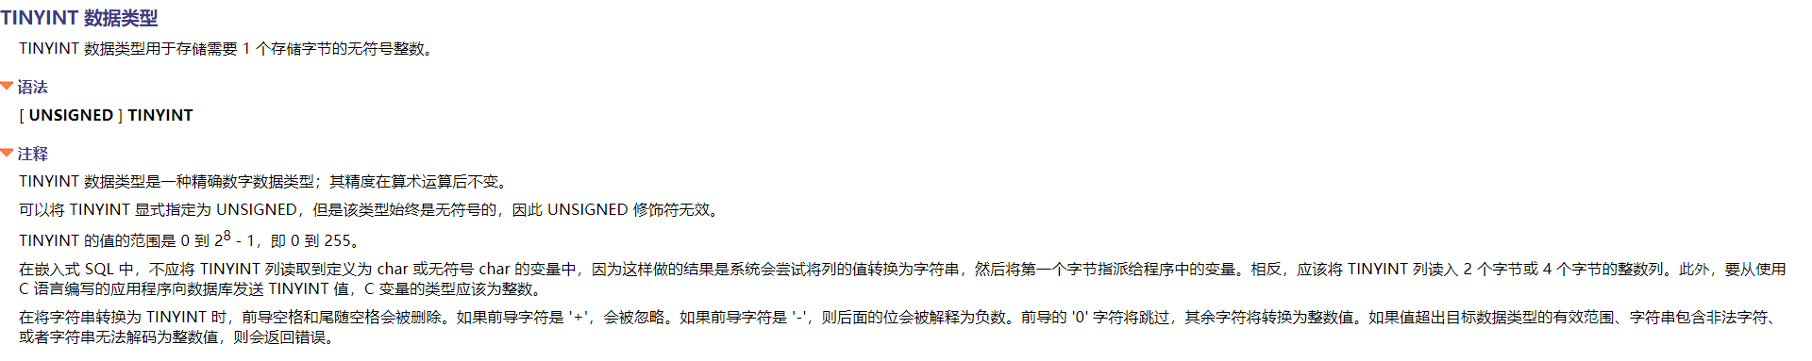

实验内容：

（1）：使用 insert 语句向 student 表中插入一条记录。记录内容为自己的个人信息。

1. **insert** **into** course.student (S_no,S_name,gender,d_no,phone,birthday,address)**values**('18408220','孙敬垚','男','001','15092524952','2001-01-29','山东')

使用 select * from student；语句查看结果。

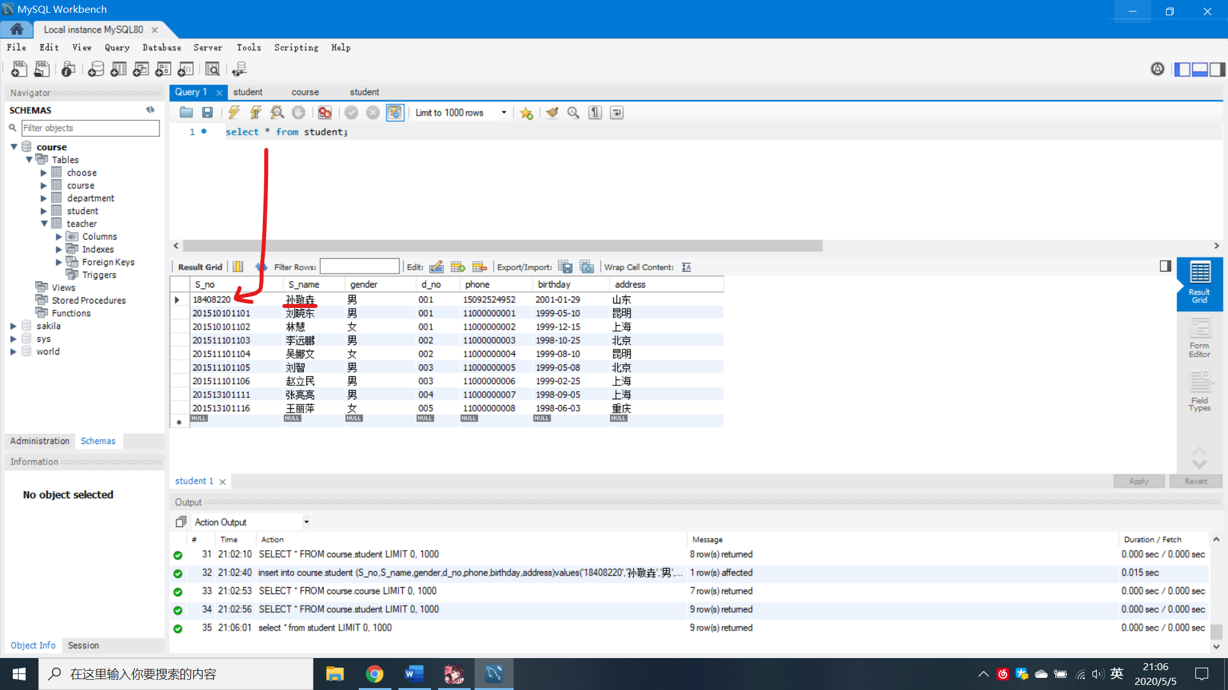

（2）：使用 insert 语句批量向 teacher 表中插入如下表中的记录。

1. **SET** FOREIGN_KEY_CHECKS = 0;
2. **insert** **into** course.teacher (t_no,t_name,d_no)**values**(2007,'张丽',001);
3. **insert** **into** course.teacher (t_no,t_name,d_no)**values**(2008,'王晓宇',006);
4. **insert** **into** course.teacher (t_no,t_name,d_no)**values**(2009,'李辉',006);
5. **insert** **into** course.teacher (t_no,t_name,d_no)**values**(2010,'赵海',004);
6. **SET** FOREIGN_KEY_CHECKS = 1;

使用 select * from teacher;语句查看结果。

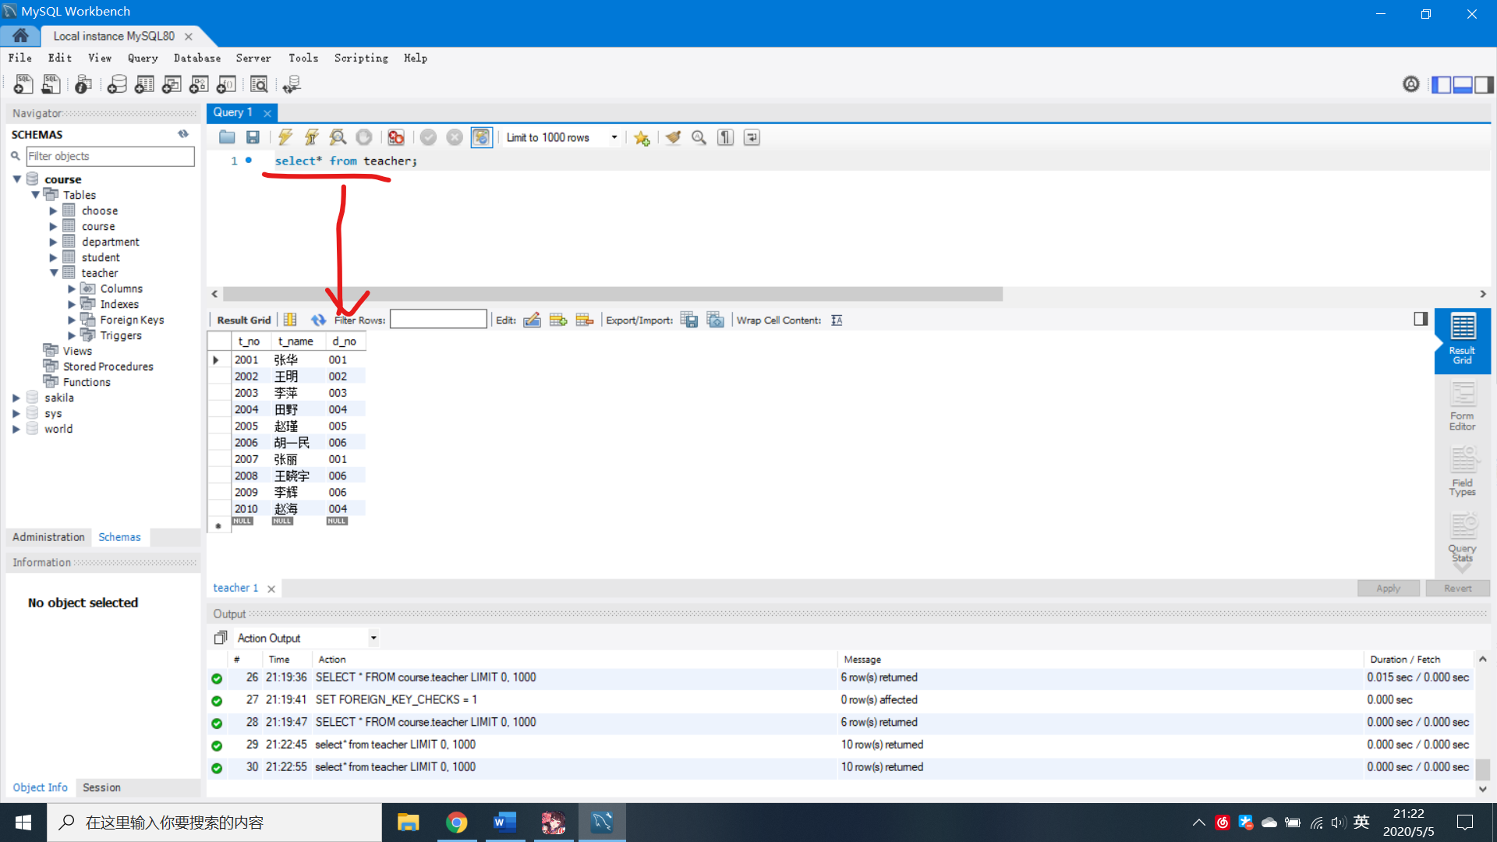

（3）：使用 insert 语句向 course 表中指定字段插入如下信息。

1. **insert** **into** course.course(c_no,c_name,period,credit,c_type,t_no)**values**(2002,'微积分',0,5,'必修',2008);
2. **insert** **into** course.course(c_no,c_name,period,credit,c_type,t_no)**values**(2003,'统计学',0,5,'必修',2009);

使用 select * from course；语句查看结果。

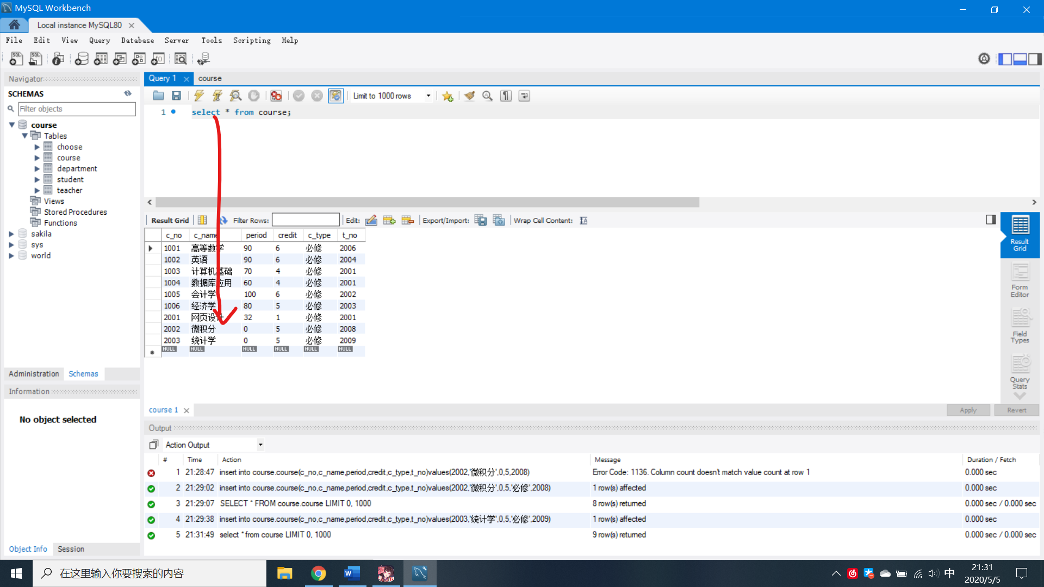

（4）：使用 insert 语句向 choose 表中插入两条选课记录。要求将自己所选的 微积分、统计学的信息插入该表，其中，id 字段自动生成下一个标号，score 字段自己模拟两个成绩。

1. **insert** **into** course.choose(s_no,c_no,score)**values**(18408220,2002,100);
2. **insert** **into** course.choose(s_no,c_no,score)**values**(18408220,2003,100);

使用 select * from choose；语句查看结果。

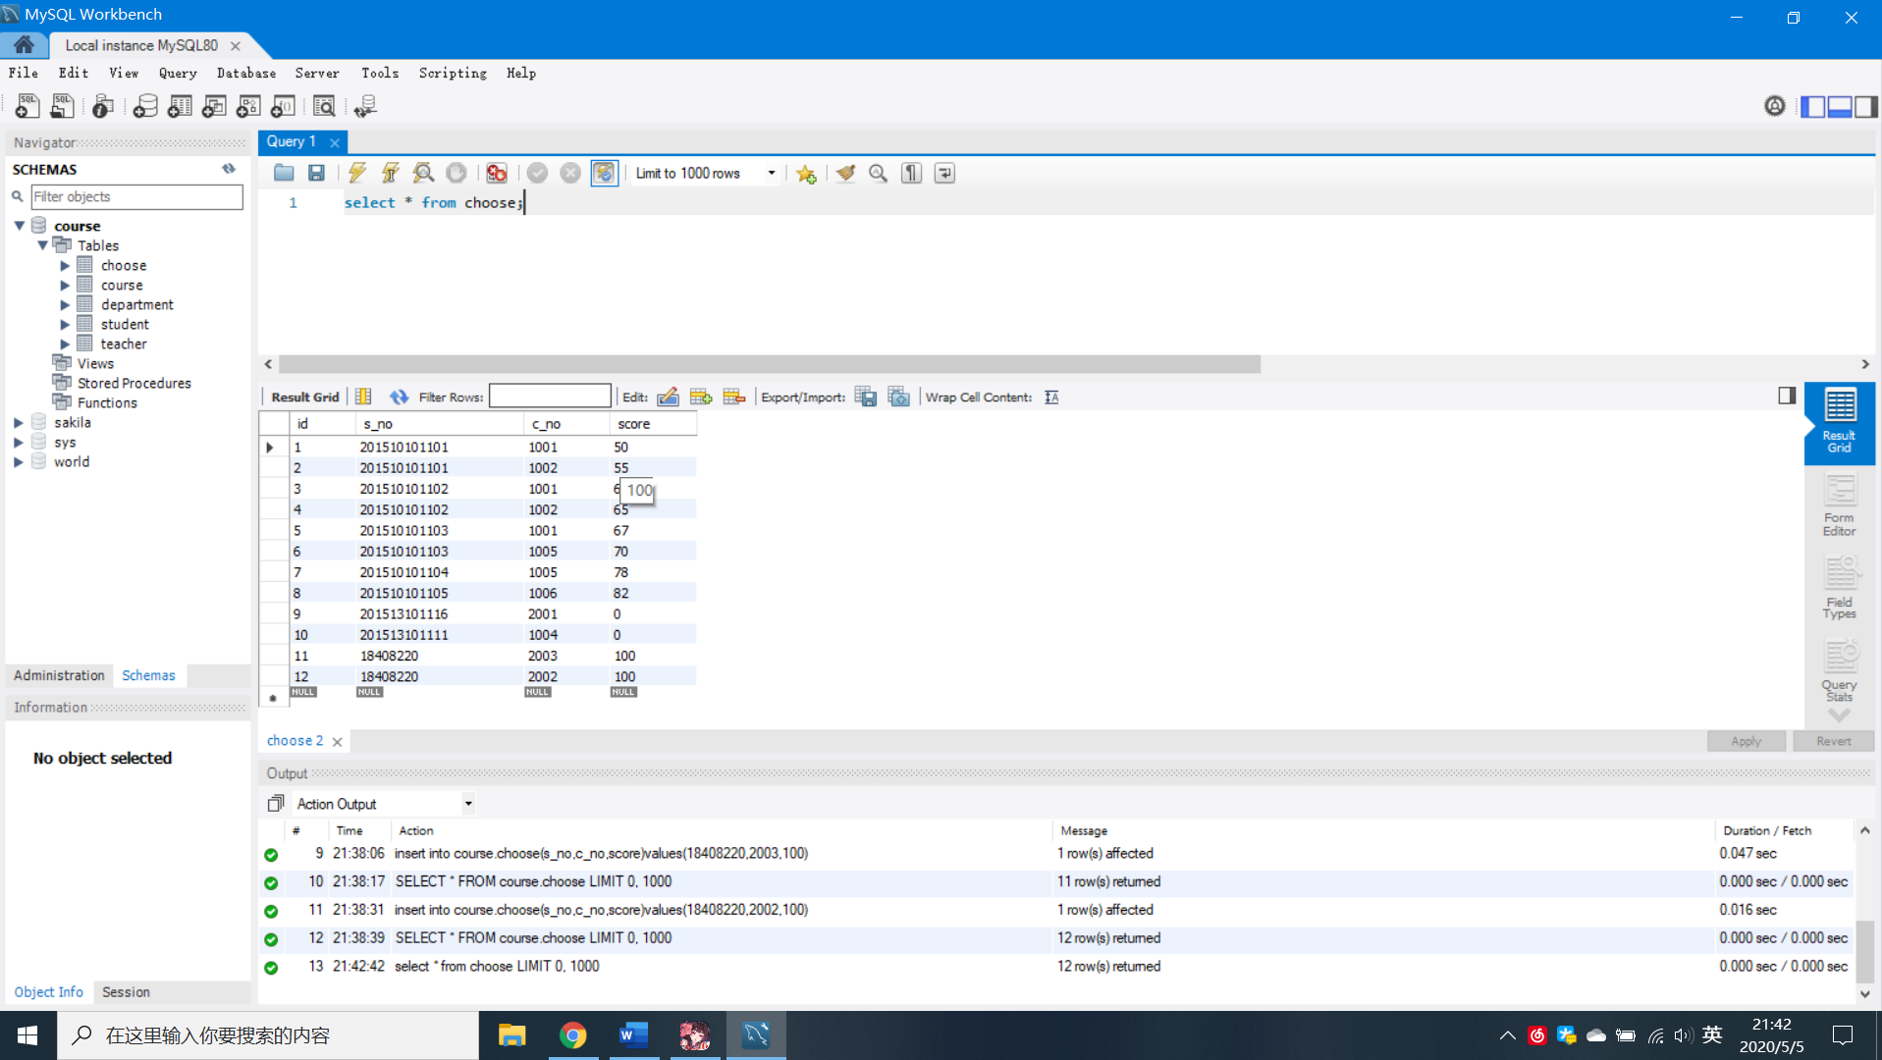

（5）：使用 update 语句，将 course 表中课程号为“2002”的教师编号更改为 “2010”。

1. **UPDATE** course.course **SET** t_no = '2010' **WHERE** (c_no = '1005');

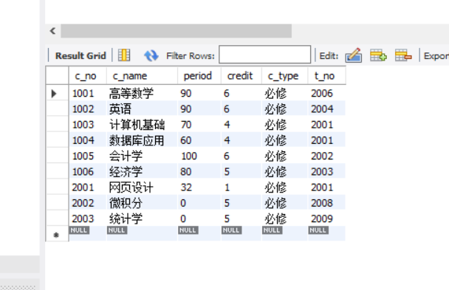

使用 select * from choose；语句查看结果。

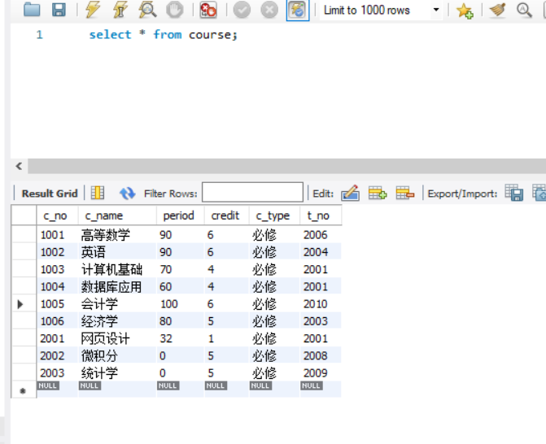

(6): 删除教师表中教师编号为“2008”的教师。

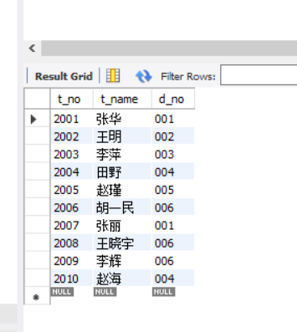

1. **SET** FOREIGN_KEY_CHECKS = 0;
2. **delete** **from** teacher **where** t_no = 2008;
3. **SET** FOREIGN_KEY_CHECKS = 1;

使用 select * from teacher； 语句查看结果。

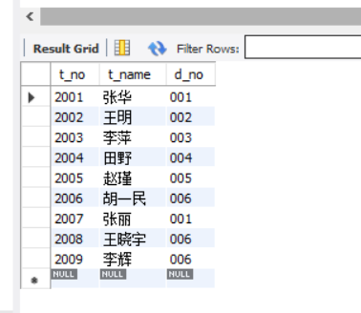

(7): 使用以下三条语句创建三张新的数据表。然后，使用 insert into 语句将 department 记录以及 choose 记录插入到新建的数据表中。

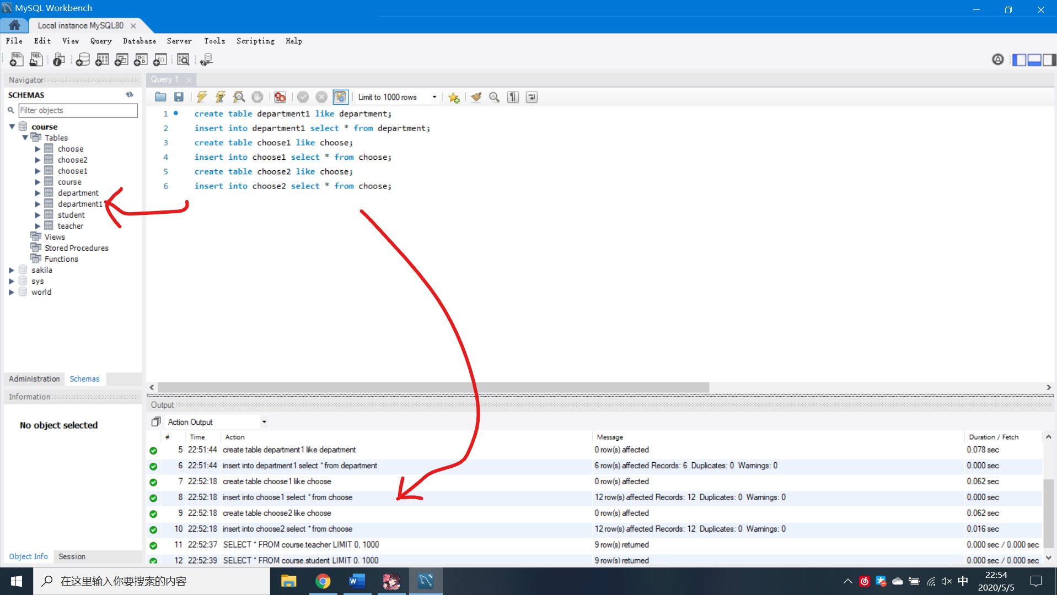

(8): 使用 replace into 命令向 department1 表中插入如下一条记录，查看执行 后系统返回所影响行数，并查看 department1 表中的内容。

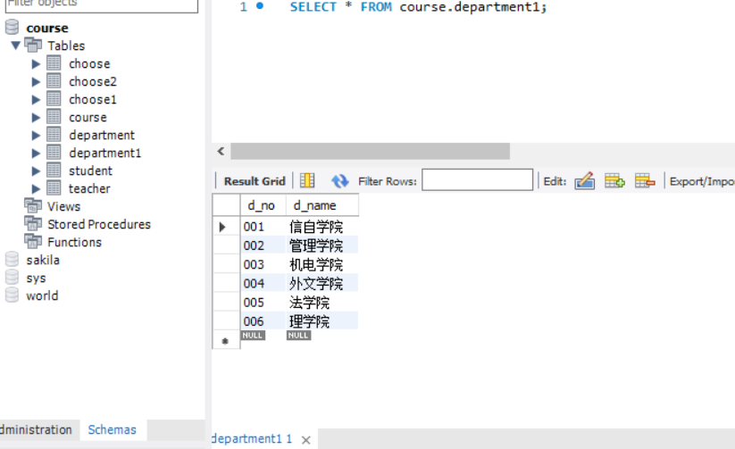

1. replace **into** department1(d_no,d_name)**values**(004,'英语系');

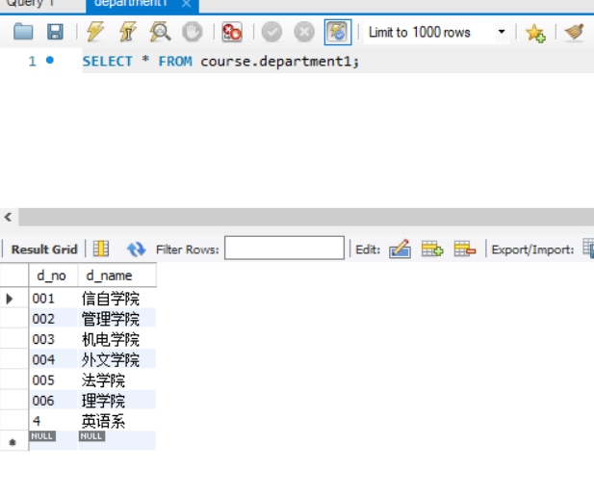

思考：replace into会在插入时，如果已经存在，就会删除该记录 然后插入

而改成insert会检测是否存在，如果存在的话 将会插入失败

(9): 使用 delete 语句删除 choose1 表中的所有记录。

1. **delete** **from** choose1;

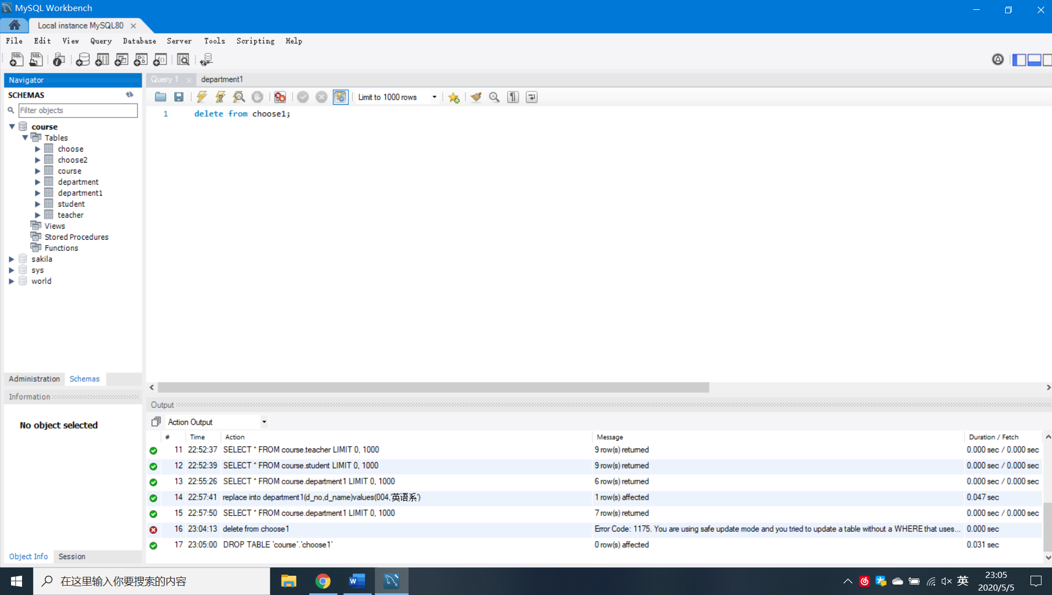

(10): 向 choose1 表中任意插入两条记录查看 id 字段的内容。

原ID字段：

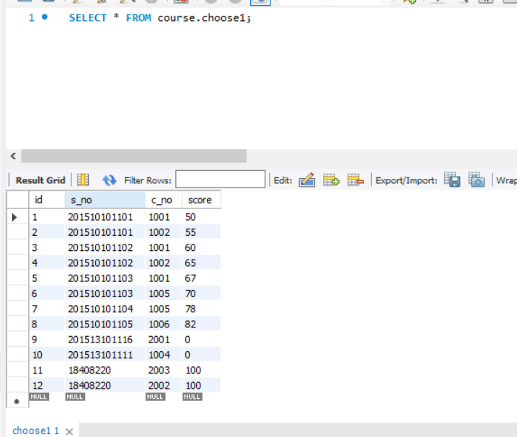

添加后：

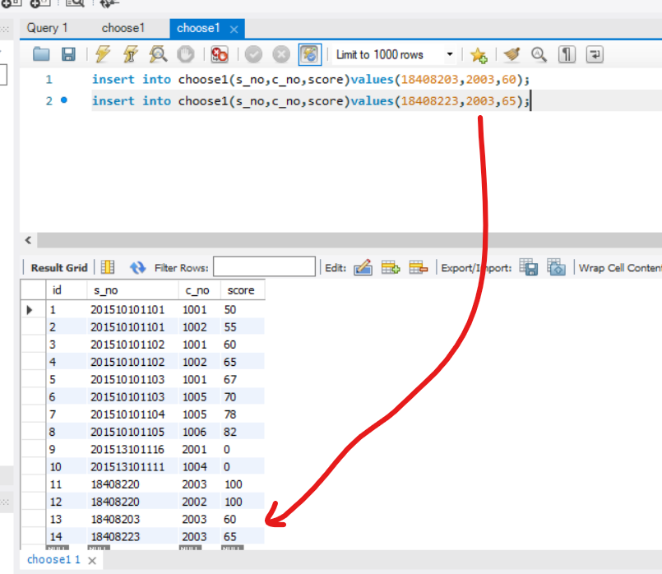

ID字段是自增变化的。

（11）：使用 truncate 语句清空 choose1 表中的所有记录。使用 show create table choose1语句查看表结构。任意插入一条语句查看 id 字段的内容。

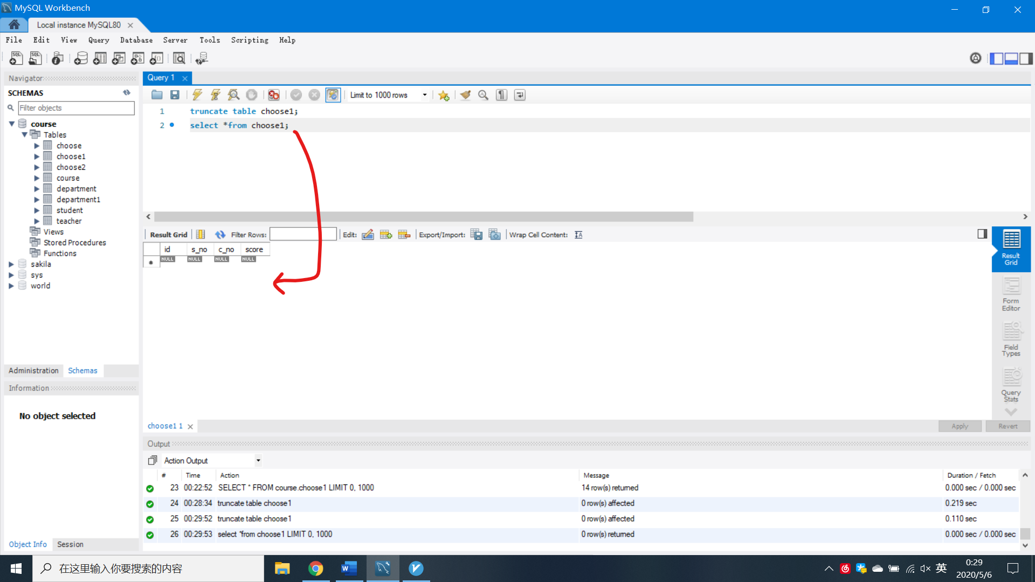

1. **truncate** **table** choose1;
2. **select** \***from** choose1;
3. **insert** **into** choose1(s_no,c_no,score)**values**(18408220,2002,81);
4. show **create** **table** choose1;

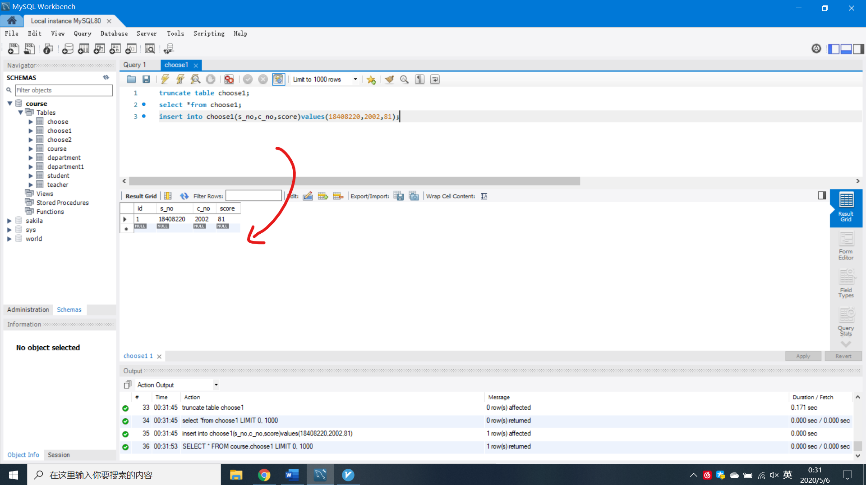

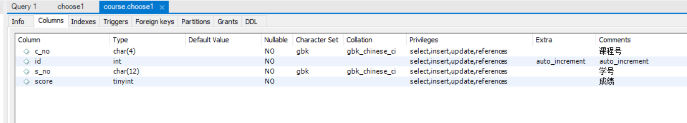

（12）：向 choose2 表中任意插入两条记录查看 id 字段的内容

1. **insert** **into** choose2(s_no,c_no,score)**values**(18408220,2002,81);
2. **insert** **into** choose2(s_no,c_no,score)**values**(18408203,2002,98);
3. **select** \***from** choose2;

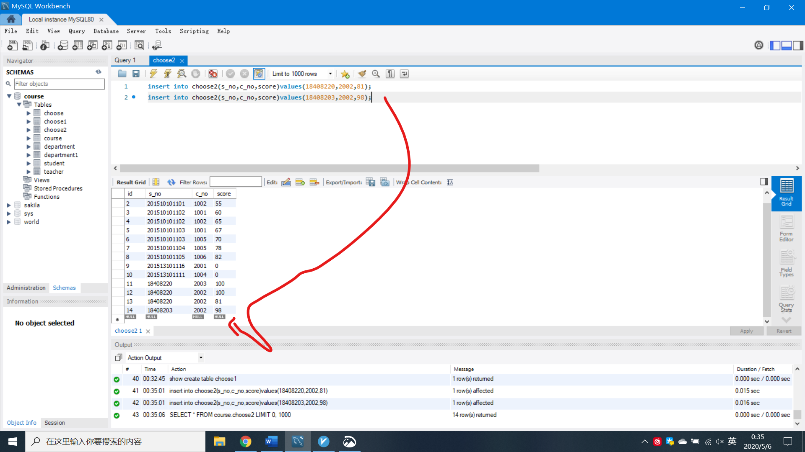

修改后的ID是按照自增的顺序来排列的。

从之前的ID值+1转换成当前ID。